**ПРОГРАММА ДЛЯ ОПТИМИЗАЦИИ РЕЦЕПТУР И РАСЧЕТА ПИЩЕВОЙ И БИОЛОГИЧЕСКОЙ ЦЕННОСТЕЙ**

**Назначение:** Программа решает такие проблемы как избежание метода «проб и ошибок» при разработке и оптимизации мясных продуктов вручную, сокращение времени на сложные технологические расчеты тем самым сокращаются временные затраты.

**Основные технические характеристики:** Программа разработана в среде «MS Visual Studio» на языке программирования Visual Basic, с использованием системы управления базами данных SQL Server. Определение пищевой и биологической ценностей высчитывается на основе «Аналитического метода Липатова Н.Н. и Рогова И.А». Также в программе имеется функция оптимизации рецептур по энергетической ценности и цене ингредиентов.

**Преимущества научно-технической разработки:** Разработана компьютерная программа, предназначенная для оптимизации рецептур и расчета химического состава и базовых показателей биологической ценности сложных многокомпонентных мясных продуктов, в основе которого положена методика Липатова Н.Н. и Рогова И.А. Разрабатываемая программа обеспечивает:

* сокращение времени на разработку новых, современных продуктов питания;
* полную автоматизацию сложных технологических расчётов;
* достоверную проверку качеств уже существующих рецептур;
* снижение себестоимости и повышения качественных показателей готового продукта за счёт многокомпонентной оптимизации;
* простоту в использовании, что делает возможным внедрение её в учебный процесс.

**Состав ПО:** Программа состоит из следующих функций:

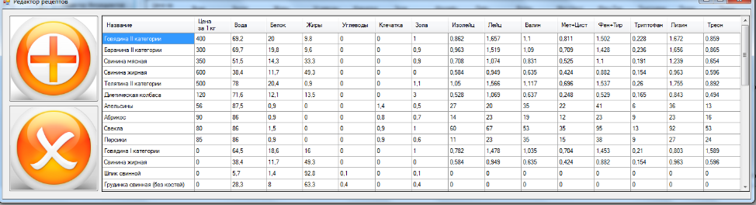

Рис. 1

На рисунке 1 изображена форма добавления всех возможных ингредиентов. При нажатии на кнопку «Добавить» появляется форма (рисунок 2) для ввода необходимых данных об ингредиенте. После ввода необходимо нажать на кнопку «Добавить» чтобы ингредиент сохранился в базе данных.

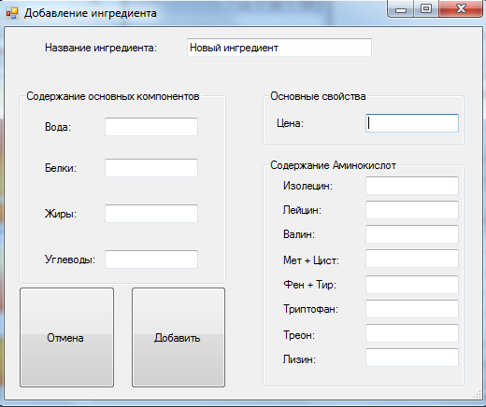

Рис. 2

При нажатии на кнопку «Аналитика» открывается форма «Расчетов по методике Липатова Рогова», изображенная на рисунке 3.

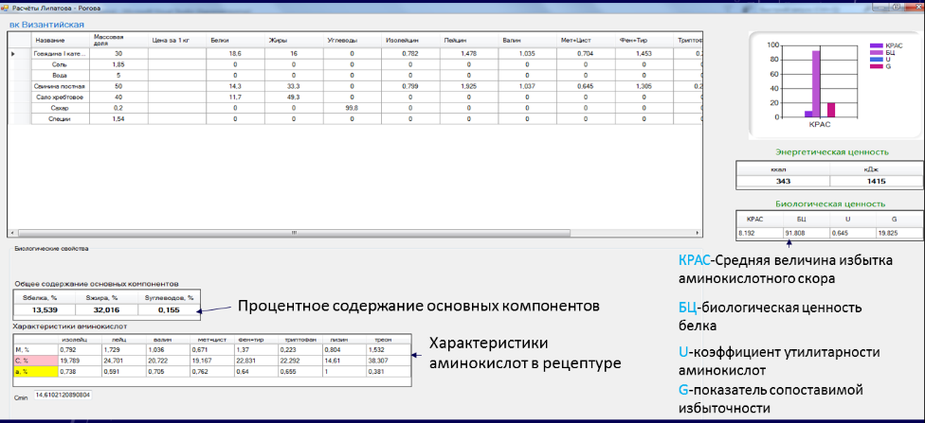

Рис. 3

**Внедрение:** Программа была внедрена в учебный процесс студентов кафедры «Технология производства продуктов питания» и активно ими используется.

**Стоимость:** **1500 $**